杭州电子科技大学计算机网络实验报告

|  |  |  |  |  |  |
| --- | --- | --- | --- | --- | --- |
| 姓名 | 郑凯心 | 学号 | 19063140 | | |
| 组别 | 4 | 时间 |  | | |
| 小组成员 |  | | | | |
| 实验名称 | nslookup命令的使用 | | | 序号 | 1 |

一、实验目的：

（1）掌握nslookup的基本使用方法

（2）掌握dig的基本使用方法

二、实验内容及原理：

nslookup命令的使用

**打开命令提示符后，输入命令：**

**ipconfig /displaydns //将显示所有缓存的DNS解析结果。**

**ipconfig /flushdns， //回车即可内将本机的DNS缓存清空，进行本实验;**

a. 直接查询

nslookup domain [dns-server]

*//如果没有指定dns服务器，就采用系统默认的dns服务器。*

b. 查询其他记录

nslookup -qt = type domain [dns-server]

type:

A *-->地址记录*

AAAA *-->地址记录*

AFSDB Andrew *-->文件系统数据库服务器记录*

ATMA *-->ATM地址记录*

CNAME *-->别名记录*

HINHO *-->硬件配置记录，包括CPU、操作系统信息*

ISDN *-->域名对应的ISDN号码*

MB *-->存放指定邮箱的服务器*

MG *-->邮件组记录*

MINFO *-->邮件组和邮箱的信息记录*

MR *-->改名的邮箱记录*

MX *-->邮件服务器记录*

NS *--> 名字服务器记录*

PTR ->反向记录

RP *-->负责人记录*

RT *-->路由穿透记录*

SRV *-->TCP服务器信息记录*

TXT *-->域名对应的文本信息*

X25 *-->域名对应的X.25地址记录*

c. 查询更具体的信息

nslookup -d [其他参数] domain [dns-server]

*//只要在查询的时候，加上-d参数，即可查询域名的缓存*

域名解析的过程

第一个过程，客户机提出域名解析请求,并将该请求发送给本地的域名服务器。

第二个过程，当本地的域名服务器收到请求后,就先查询本地的缓存,如果有该纪录项,则本地的域名服务器就直接把查询的结果返回。

第三个过程，如果本地的缓存中没有该纪录,则本地域名服务器就直接把请求发给根域名服务器,然后根域名服务器再返回给本地域名服务器一个所查询域(根的子域)的主域名服务器的地址。

第四个过程，本地服务器再向上一步返回的域名服务器发送请求,然后接受请求的服务器查询自己的缓存,如果没有该纪录,则返回相关的下级的域名服务器的地址。

第五个过程，重复第四步,直到找到正确的记录。

第六个过程，本地域名服务器把返回的结果保存到缓存,以备下一次使用,同时还将结果返回给客户机。

三、实验设备及拓扑结构：

四、实验过程及结果

Nslookup指令

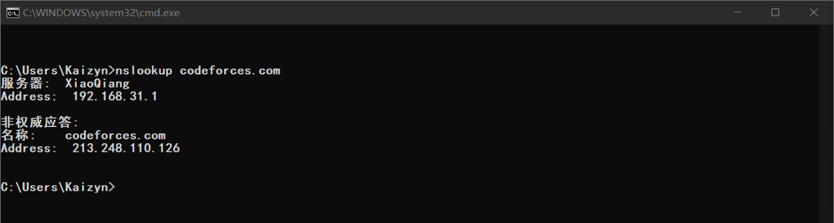

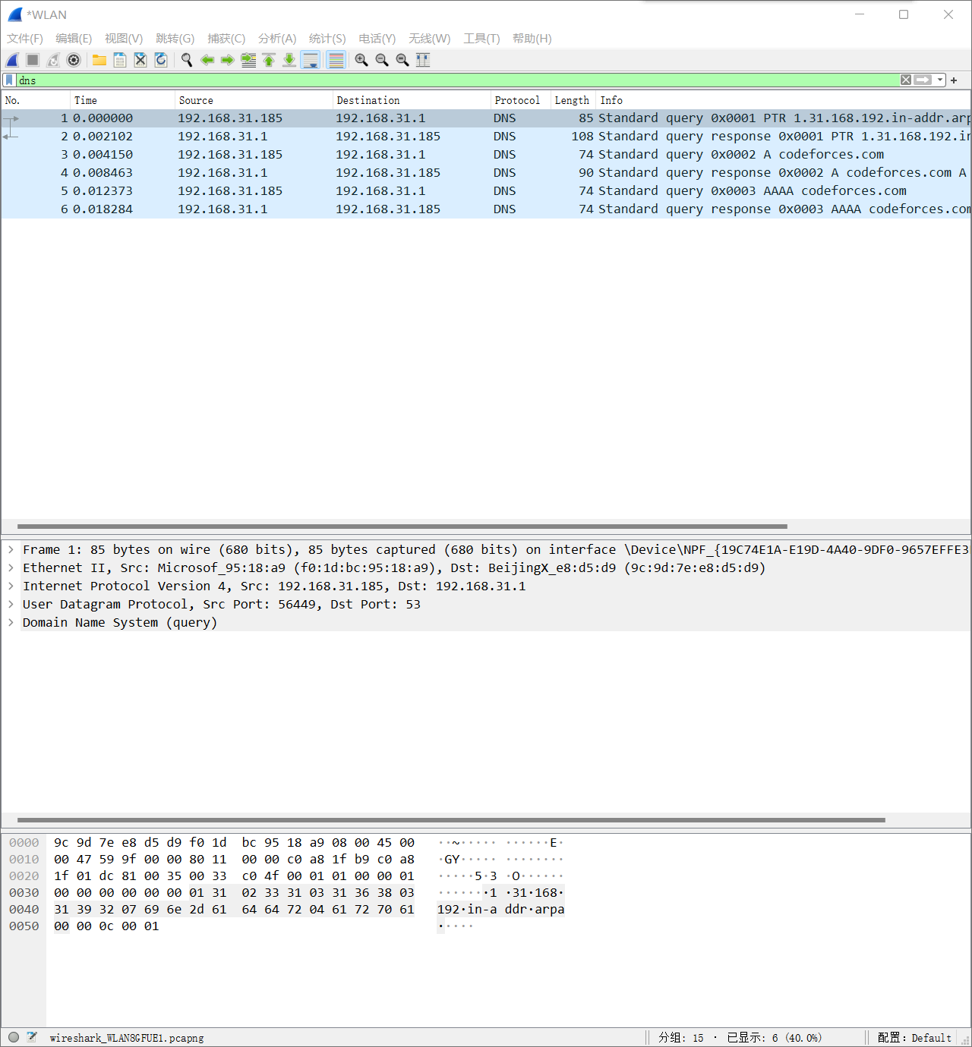

用dig查找baidu主机

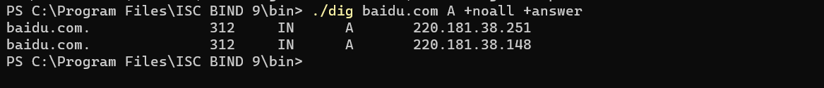

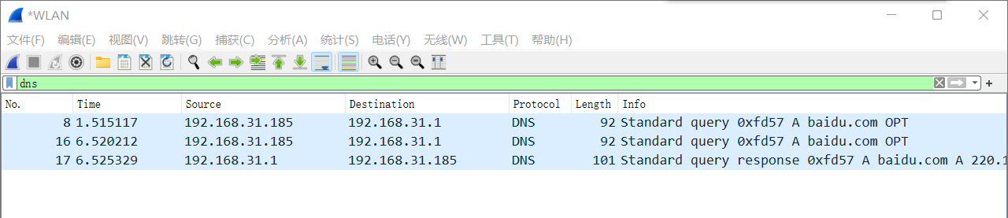

用dig查找baidu.com的权威DNS

